Duże i małe rodziny w akcji
25 V – 29 V 2020
Propozycje działań i aktywności w domu dla dzieci pięcioletnich

Poniedziałek: 25 V 2020r.
Temat: Co to jest rodzina?

Cele
Dziecko:
odczytuje krótkie wyrazy utworzone z poznanych liter
wyraża swoje rozumienie świata za pomocą form teatralnych
uczestniczy w ćwiczeniach porannych i zabawach ruchowych
odpowiada na pytania dotyczące utworu
dostrzega, że zwierzęta posiadają zdolność odczuwania
przejawia w stosunku do zwierząt życzliwość i troskę
stosuje chwyt pisarski podczas pisania
przejawia poczucie własnej wartości jako osoby
posługuje się w mowie językiem zrozumiałym dla innych
wykonuje własne eksperymenty językowe
odczuwa i wyjaśnia swoją przynależność do rodziny i grupy przedszkolnej
obdarza uwagą osoby dorosłe

Co to jest rodzina? – burza mózgów.
Dziecko przygląda się napisowi RODZINA, dzieli go na sylaby, próbuje wyodrębnić pierwszą i ostatnią
Głoskę. Rodzic zadaje pytania:
Co to znaczy być rodziną?
Z ilu osób może składać się rodzina?
Co trzeba zrobić, żeby być rodziną?
Co łączy osoby w rodzinie?. Dziecko swobodnie odpowiada.
Środki dydaktyczne: napis RODZINA

Różne pary – zabawa ruchowa z elementami dramy.
Dziecko z Państwem lub rodzeństwem ma odegrać (za pomocą ruchu i gestów) rolę dwóch członków rodziny np. mama i tata, babcia i dziadek, ojciec i syn, mama i córka, brat i siostra, babcia i wnuczka, dziadek i wnuczek.

Rodzinna gimnastyka – zestaw ćwiczeń porannych.
Stop – zabawa orientacyjno-porządkowa: dziecko biega swobodnie po sali. Na hasło: Stop! – stoi nieruchomo w miejscu. Zabawę powtarzamy kilka razy. Za każdym razem dziecko stara się przyjąć inną pozycję.
Dorośli i dzieci – ćwiczenie dużych grup mięśniowych: dziecko maszeruje swobodnie po pokoju. Na hasło: Dorośli! wspina się na palce, wyciąga w górę ręce. Na hasło: Dzieci! – idzie w przysiadzie.
Upuść woreczek – ćwiczenia tułowia: dziecko stoi przed woreczkiem. Na sygnał Rodzica dziecko podnosi woreczek, kładzie na głowach i wykonują skłon w przód, tak aby woreczek spadł. Ćwiczenie należy powtórzyć kilka razy.
Tak i nie – ćwiczenia mięśni szyi: dziecko stoi swobodnie w rozsypce. Na hasło: Tak! kiwa głową naprzemiennie do góry i dołu. Na hasło: Nie! – kiwa głową naprzemiennie w prawo i w lewo.
Wyciszenie – marsz po obwodzie koła: dziecko maszeruje po obwodzie koła raz w lewą, raz w prawą stronę.
Środki dydaktyczne: woreczek dla dziecka

Portret Reksika – słuchanie opowiadania I. Landau połączone z rozmową kierowaną.
Rodzic czyta opowiadanie:
Reksik
Pewnego dnia mama z Iwonką wyszły na spacer.
Po drodze, jak zwykle, mijały bardzo dziwny sklep.
Nazywał się antykwariat i sprzedawano tam różne
stare rzeczy. Iwonka popatrzyła na wystawę i zobaczyła
coś absolutnie wspaniałego. To był obrazek.
Prawdziwy portrecik namalowany przez prawdziwego
malarza. A na portreciku był piesek. Takiej
uroczej, mądrej i miłej mordki nie miał żaden ze
znajomych piesków Iwonki. Owszem, Goliat cioci
Ani był prześliczny, Ramzesik cioci Marysi był
cudowny, Kora cioci Basi była wspaniała, ale ten
piesek z obrazka był… Nie, Iwonka nie umiała określić,
co ją w nim tak zachwyciło. I dlaczego wydaje
jej się, że go dobrze zna. Czuła jednak, że musi,
po prostu musi go mieć.
− Mamusiu – powiedziała – popatrz tylko!
− Na co?
− Na tego pieska.
Mama spojrzała najpierw w lewo, potem w prawo,
potem przed siebie, a potem za siebie.
− Nie widzę tutaj żadnego psa!
− Mamusiu, jak to? Przecież tu jest! Na obrazku!
Jaki cudowny!
No tak. Rzeczywiście. Pani Aldona podeszła
do wystawy, przyjrzała się portrecikowi i poczuła się
jakoś dziwnie. Wydawało jej się, że zna tego pieska
i że on chce jej coś powiedzieć. Że o coś ją prosi. Ale
to przecież było zupełnie niemożliwe…
− No, owszem, ładny zwierzak – zgodziła się
z córeczką. – Chodźmy, w parku czeka ciocia Basia
z Jacusiem.
− Ale mamusiu… − Iwonka nie ruszała się
z miejsca. – Chcesz tu zostawić tego pieska?
− Nie pieska, tylko portrecik – westchnęła mama
– i oczywiście, że go zostawię. A co, mam rozbić szybę
i go zabrać?
Iwonka spojrzała zaskoczona na mamę. Dorośli
czasem mówią dziwne rzeczy.
− Mamusiu, przecież to jest sklep.
− I co z tego?
− W sklepie się kupuje!
− To jest bardzo drogi sklep – powiedziała
mama. – Ten portrecik pewnie kosztuje dużo pieniędzy.
− A skąd wiesz, jeśli nie zapytałaś? Wejdźmy!
Mamusiu, tak bardzo cię proszę…
Mama kiwnęła głową. No dobrze, zapytać
można. Wobec tego obie panie weszły do środka.
Pan sprzedawca od razu do nich podszedł i od razu
odpowiedział, że obrazek kosztuje tyle i tyle złotych
albo tyle i tyle euro, co panie wolą.
Mama wolałaby, żeby ten obrazek był tańszy.
I żeby ten piesek nie patrzył na nią z taką prośbą
w oczach. I żeby jej się nie wydawało, że bez tego
obrazka po prostu nie może wyjść ze sklepu. Iwonka czuła to samo.
− Mamusiu, niedługo będą moje imieniny –
stwierdziła. – Ja niczego już nie chcę, tylko ten
obrazek! Powiedz dziadkom i wszystkim, że kupiłaś
tego pieska też od nich!
I mama, sama się sobie dziwiąc, kupiła obrazek,
a potem obie panie przyniosły go do domu.
A wieczorem przyszła babcia, zobaczyła pieska
i o mało nie usiadła na podłodze… Dobrze, że obok stał fotel.
− Aldono! – zawołała. – Na litość boską! Skąd
to masz? Przecież to mój Reksik! Znajomy malarz
namalował jego portret, kiedy miałam dziesięć
lat. W albumie są moje zdjęcia z Reksiem! Nieraz
je widziałyście! A potem, podczas przeprowadzki,
obrazek zaginął. Bardzo się tym martwiłam…
Babcia zdjęła portrecik ze ściany i odwróciła
go. Na płótnie był napis: „Mój ukochany Reksik, rok 1960”.
Piesek na portreciku szeroko się uśmiechał. Był bardzo zadowolony.
Może kiedyś opowie Iwonie, co się z nim działo
przez te wszystkie lata, od czasu kiedy wypadł
z ciężarówki przewożącej meble dziadków do nowego
mieszkania? Może opowie coś o chłopcu, który go znalazł?
Teraz portrecik wisi u Iwonki w pokoju i bardzo
możliwe, że jej się kiedyś to wszystko przyśni.
A jeśli nie, to Iwonka sama ułoży opowiadanie o losach Reksika.

Irena Landau
Źródło: I. Landau „Reksik” [w:] „Opowiadania na dobranoc. Polscy pisarze dzieciom”, Wydawnictwo Literatura, Łódź 2013, s. 147–151.
Rodzic po odczytaniu opowiadania wyjaśnia niezrozumiałe słowa i zadaje dziecku pytania:
Jaki sklep mijały mama z Iwonką?
Co można kupić w antykwariacie?
Co szczególnie spodobało się Iwonce?
Dlaczego spodobał się Iwonce portret pieska?
Dlaczego mama nie chciała na początku kupić portretu?
Co czuły mama z Iwonką, patrząc na portret?
Z jakiej okazji Iwonka chciała, aby mama kupiła portret?
Co zrobiła babcia, gdy zobaczyła portret?
Jaką historię opowiedziała babcia o piesku?
Jak myślicie, dlaczego piesek na obrazku był zadowolony?
Co świadczyło o tym, że babcia bardzo kochała Reksia?
W jaki sposób odnosiły się do siebie mama, babcia i Iwonka?.
Rodzic zwraca uwagę dziecku, że psa należy traktować jak członka rodziny, a w relacjach rodzinnych należy darzyć się szacunkiem.

Skojarzenia – zagadki słuchowe i wzrokowe.
Dziecko ogląda zdjęcia różnych zwierząt domowych oraz słuchają nagrań ich odgłosów. Próbuje odgadnąć, które zwierzę wydaje poszczególne dźwięki. Dziecko według kolejności nagrania dopasowuje do cyfr zdjęcia pupilów (rodzic odtwarza po kolei nagrania odgłosów). Na koniec Rodzic zadaje pytania: Co mają ze sobą wspólnego te zwierzęta? W czym są podobne? Czym się różnią? Jak należy się nimi opiekować? Kiedy zwierzęta są traktowane jak zabawki? Jak można temu zapobiegać?.
Dziecko swobodnie odpowiada.
Środki dydaktyczne: nagrania odgłosów i zdjęcia zwierząt: żółwia, psa, kota, kanarka, chomika, królika; cyfry od 1 do 6

Obrońca małych przyjaciół – zabawa dydaktyczna.
Rodzic wypowiada różne zdania o ludziach i zwierzętach. Kiedy dziecko oceni zdanie jako pozytywne, podnosi kartonik z uśmiechniętą buzią, kiedy jako negatywne – podnoszą kartonik ze smutną buzią.
Przykłady zdań:
Kiedy pies jest głodny, nie dam mu jeść, bo akurat
jestem zajęty zabawą.
Kiedy się zdenerwuję, mogę pociągnąć kota za ogon.
Królikowi i chomikowi trzeba wymieniać ściółkę
co jakiś czas.
Psy są wierne swoim właścicielom.
Zwierzęta okazują radość, widząc swojego właściciela.
Środki dydaktyczne: kartoniki z uśmiechniętymi i smutnymi buziami dla dziecka

Zwierzęta domowe i ich właściciele – zabawa edukacyjna z kartą pracy.
Dziecko nazywa zwierzęta i opowiada, w jaki sposób należy się nimi opiekować. Następnie łączy właścicieli i przedmioty potrzebne do opieki z odpowiednim zwierzęciem. Na koniec otacza pętlą zwierzę, które zostało bez właściciela.
Środki dydaktyczne: Karta Pracy nr 4 s. 32, ołówki

Jestem jak… – zabawa ruchowa z elementem czworakowania.
Dziecko maszeruje swobodnie po pokoju w rytm uderzeń w tamburyn. Kiedy następuje przerwa w uderzeniach, Rodzic podnosi zdjęcie zwierzęcia domowego. Zadaniem dziecka jest naśladowanie jego odgłosów oraz sposobu poruszania się.

Rodzina przy stole – ćwiczenia grafomotoryczne z wykorzystaniem „Wyprawki”.
Dziecko nazywa emocje pokazane na rysunkach. Dorysowuje brakujące minki. Rysuje po śladzie stół, a przy stole rodzinę i opowiada o niej: z ilu osób składa się rodzina, czy autor rysunku jest na ilustracji i kto siedzi obok. Po prawej stronie stołu rysuje kosz z owocami, a po lewej – dzbanek z wodą. Przykleja w dowolnym miejscu wazon z kwiatami.
Środki dydaktyczne: Wyprawka „Rodzina przy stole” – duża karta grafomotoryczna, kredki

Mój pupil – zabawa ruchowa z wykorzystaniem piłki.
Dziecko podaje piłkę w kole. Dziecko trzymając w dłoniach piłkę, opowiada o swoim zwierzęciu domowym: jak ma na imię, w jaki sposób się nim opiekuje, co lubi z nim robić. Dziecko, które nie ma zwierząt w domu, może opowiedzieć o swoim wymarzonym zwierzątku lub zwierzęciu innej osoby w ich rodzinie.
Środki dydaktyczne: piłka

Zabawy z przysłowiami – zabawa słowna.
Rodzic prezentuje dzieciom przysłowia tematycznie związane ze zwierzętami domowymi. Dziecko próbuje wyjaśnić, co mogą one oznaczać. Rodzic tłumaczy sens poszczególnych przysłów i opowiada, w jakich sytuacjach można je stosować. Dziecko podaje swoje propozycje zastosowania każdego przysłowia.
Przykłady przysłów: Pierwsze koty za płoty.
Nie kupuj kota w worku.
Gdy kota nie ma, myszy harcują.
Nie dla psa kiełbasa.
Kot zawsze spada na cztery łapy.
Delikatny jak francuski piesek.
Jak pies je, to nie szczeka, bo mu miska ucieka.
Jak się chce psa uderzyć, zawsze kij się znajdzie.
Pies ogrodnika – sam nie zje i drugiemu nie da.
Przyjdzie na psa mróz.
Żyją ze sobą jak pies z kotem.
Środki dydaktyczne: zapisane przysłowia

Kartka z albumu – tworzenie albumu.
Rodzic zadaje dziecku pytania:
Czy wiecie, co to jest album rodzinny? Do czego służy? Po co się go tworzy?.
Rodzic zwraca uwagę, że rodzina jest wartością w życiu każdego człowieka, dlatego należy ją szanować. Następnie dziecko ogląda zdjęcia. Wycina ich elementy i przyklejają na kartkę (chętne dziecko może się podpisać lub utworzyć podpisy z gotowych liter alfabetu). Ozdabia je według własnej inwencji, a następnie łączy sznurkiem.
Środki dydaktyczne: kartki z bloku technicznego dla dziecka, zdjęcia rodzinne i zdjęcia swoich zwierząt, litery drukowane

Załącznik nr. 1

RODZINA

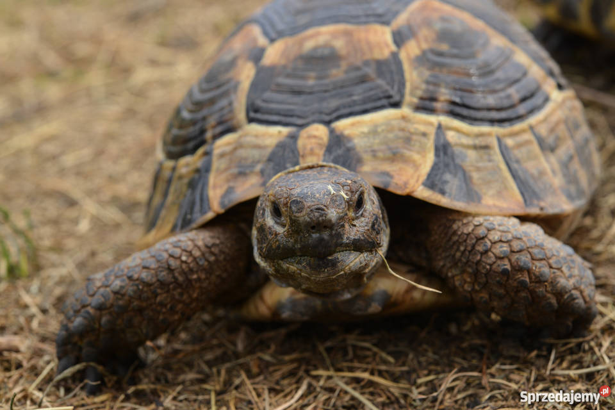
Źródło:https://sprzedajemy.pl/zolw-obrzezony-testudo-marginata-zolw-ladowy-mlode-2018-wroclaw-2-2461c4-nr58027307

Dźwięk http://zolwiastronamocy.blogspot.com/2016/01/dzwieki-zowia.html

Źródło:https://www.pies.pl/zdrowie/czemu-pies-przekrzywia-glowe-na-jedna-strone/

Dźwięk https://www.youtube.com/watch?v=mRq7urXl5xQ

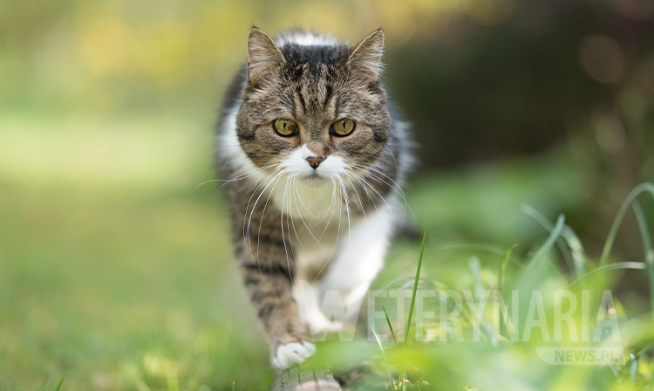
Źródło: https://weterynarianews.pl/ile-zyja-koty/

Dźwięk: https://www.youtube.com/watch?v=CRlQgDqkZ7A

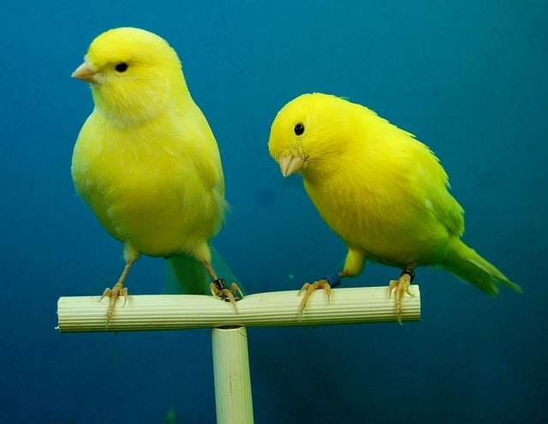
Źródło: https://www.sposobnawszystko.pl/hodowla-kanarka-w-domu/
Dźwięk: https://www.youtube.com/watch?v=IgNwVGYsDHk

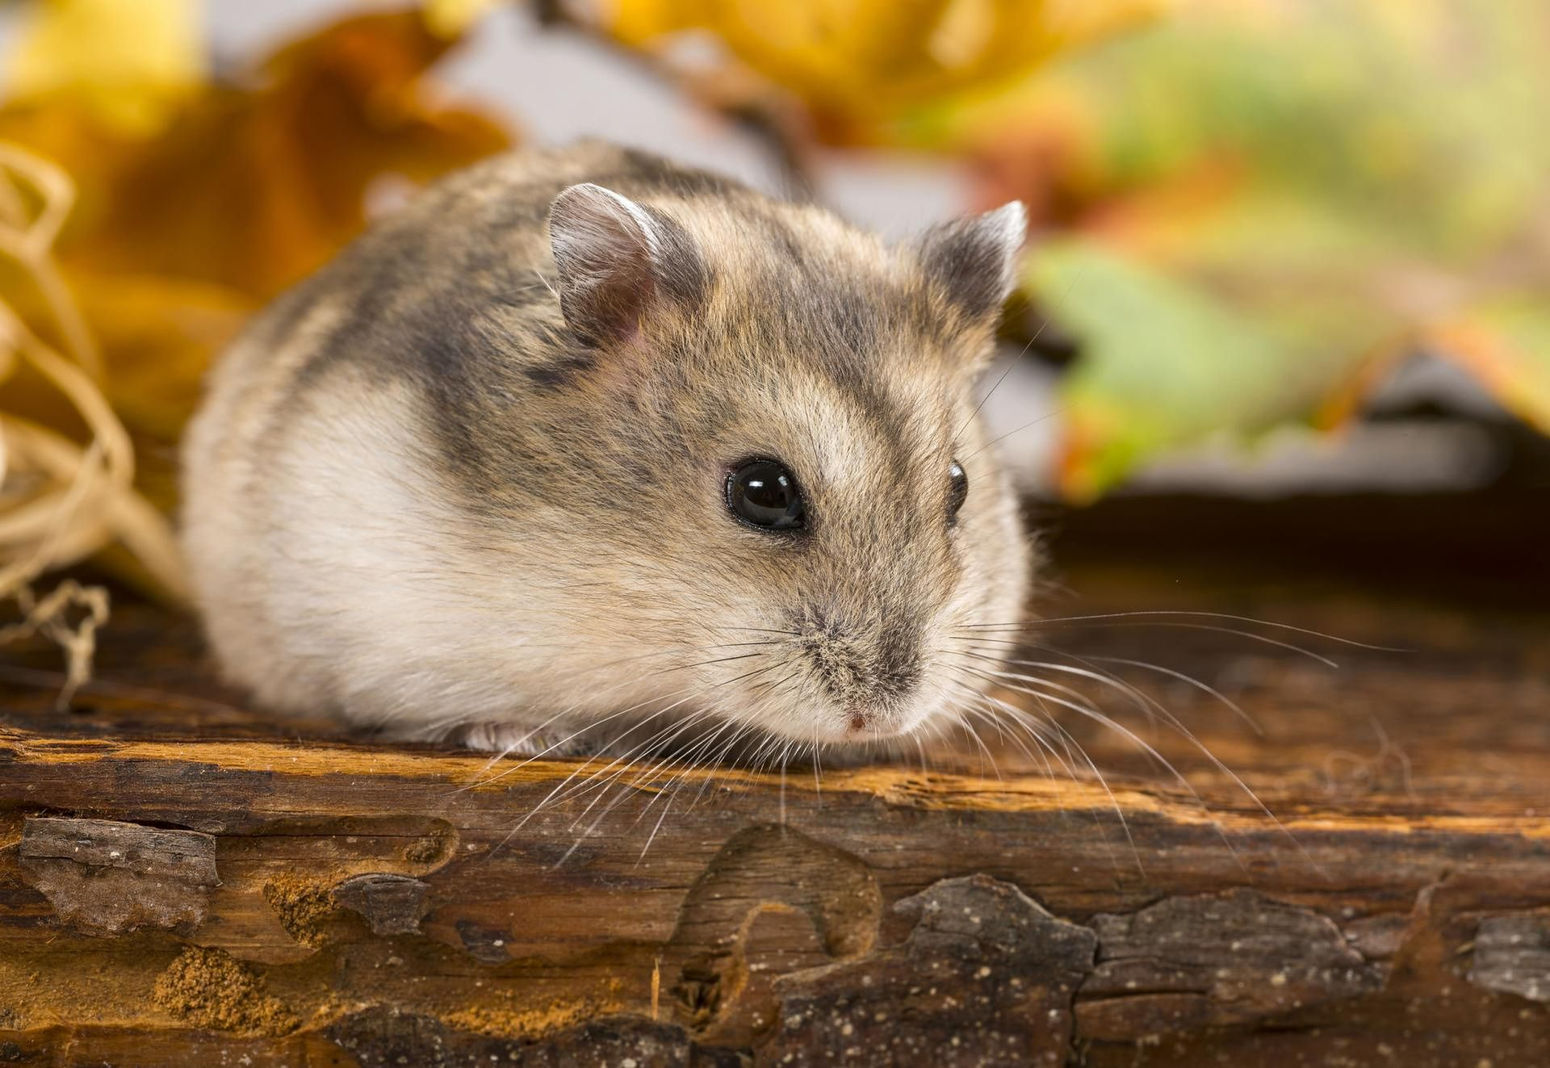
Źródło: https://portal.abczdrowie.pl/chomik-dzungarski-o-czym-nalezy-pamietac

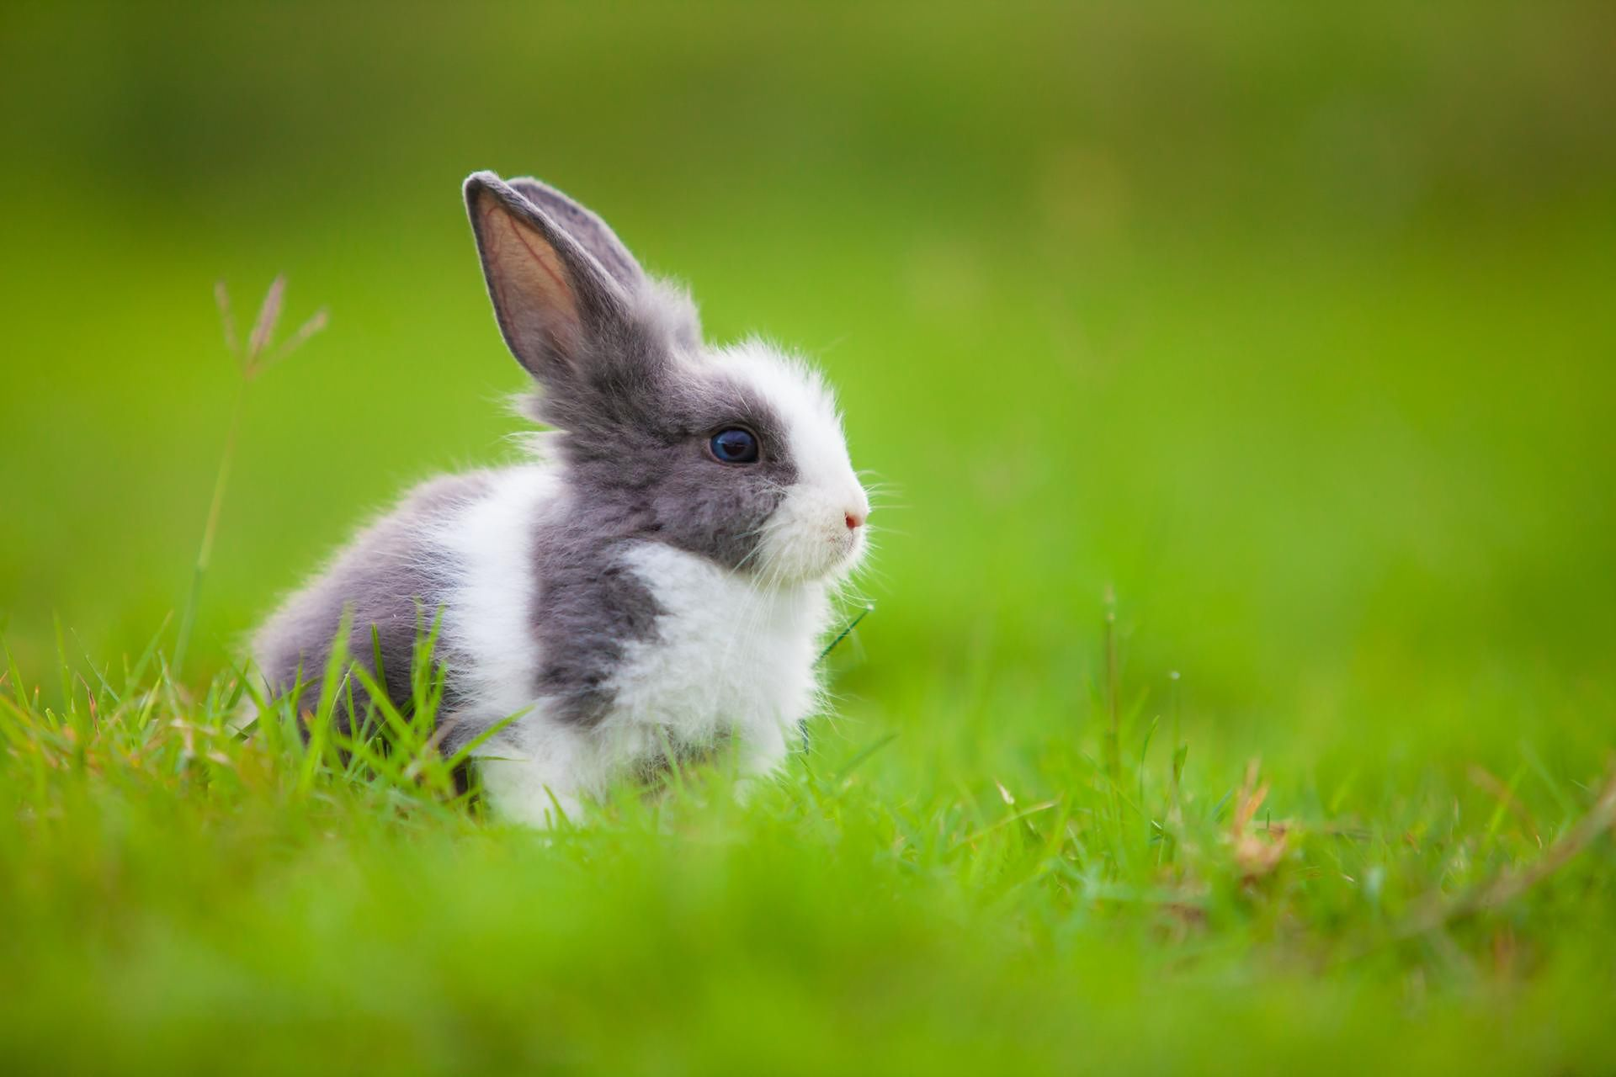

Źródło: https://portal.abczdrowie.pl/krolik-miniaturka

Film: https://www.youtube.com/watch?v=z-GJ_PLsKdQ

1 | 4
2 | 5
3 | 6

Źródło: https://pl.depositphotos.com/vector-images/u%C5%9Bmiechni%C4%99ta-buzia.html

Źródło: https://archiwum.allegro.pl/oferta/naszywka-termo-aplikacja-smutna-buzia-i6833061577.html

Dodatkowa karta pracy
